ЧТО ЕЩЕ ВАЖНО ЗНАТЬ?  Для одного ребенка наиболее отвлекающий фактор - звуки, для другого - зрительные раздражители. Один спокойно занимается дома под музыку и не реагирует на звонок телефона, другой отвлекается на любой шорох. И утомление может у детей наступать по-разному. Например, работоспособность резко снижается, но потом уже не восстанавливается. Или колеблется в течение какого-то периода - от полной сосредоточенности до абсолютного "выпадения" из работы. Эти особенности нужно учитывать при организации домашних занятий.  Есть еще одно средство против рассеянности - любознательность. Приучите ребенка наблюдать и замечать все значительное и ценное из того, что происходит вокруг: на улице, в кино, дома. Замечательно, если у него возникают вопросы: "Что это такое?", "Что это значит?", "Почему так происходит?" Отвечайте, но старайтесь побуждать сына или дочку самостоятельно находить ответы на интересующие вопросы.  И психологи, и родители, уже вырастившие школьников, знают, что невнимательность младших школьников, как правило постепенно снижается. Рассеянный младший школьник в конце концов учится сосредоточиваться на задании. Но вот наш "младшеклассник" становится подростком - пятиклассником. И мы замечаем, что к нему вернулась прежняя неорганизованность, вновь возникли проблемы с вниманием, ухудшилась успеваемость. Причины невнимательности и рассеянности подростка объяснимы. Далеко не на последнем плане здесь физиологическая перестройка организма, гормональные изменения. | Подростку трудно управлять своими эмоциями. У него новые потребности, интересы, не всегда связанные с учебой, новый круг общения. Кто-то из подростков готов выдвигать новые гипотезы, заниматься теоретическими изысканиями и ставить смелые эксперименты. А в школе приходится заниматься рутинной работой - скучные вычисления, обязательная для чтения литература...  Постарайтесь понять своего ребенка и не задавать ему бессмысленные вопросы:  "О чем ты только думаешь? Как ты можешь делать такие глупые ошибки?" Для подростка важнее всего познать себя, скорректировать самооценку своих сил и способностей с оценками со стороны значимых для него людей. Если учеба так или иначе помогает в этом, тогда ребенок испытывает к ней интерес, внимание вновь становится концентрированным и устойчивым  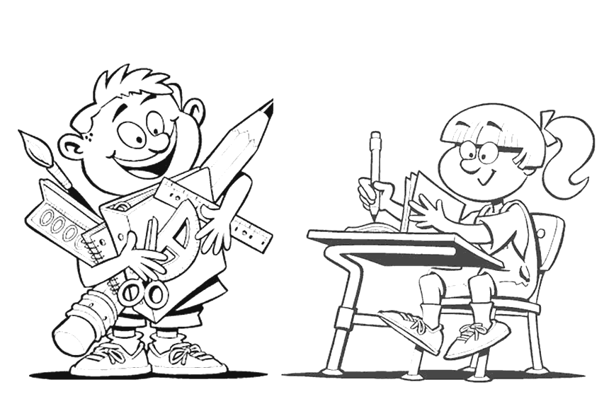 | Информация для  родителей  Развиваем  внимание  Советы психолога  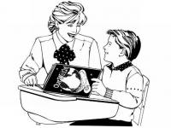  МБОУ ППМС Центр «Росток»
ПСИХОЛОГИ РАЗЛИЧАЮТ  ВНИМАНИЕ И ВНИМАТЕЛЬНОСТЬ  Внимание - направленность и сосредоточенность психической деятельности на каком-то объекте. Способность к непроизвольно-му вниманию свойственна всем людям без исключения.  Внимательность - сложившееся качество личности. Рассеянный школьник, как и все другие дети, способен "обратить внимание" на какой-то объект. Однако он часто не может полностью сосредоточиться на этом объекте: внимательность еще не стала его личным качеством. Понятно, что отсутствие этого важного качества не лучшим образом сказыва-ется на его школьных достижениях.  Рассеянность может быть обусловлена каким-то заболеванием, нарушением мозговой деятельности или, например, воспалением носоглотки. Но почему же тогда так много невнимательных среди здоровых детей? Понятно, что не стоит ждать особой сосредоточенности, если ребенок устал, ему неинтересно, у него в данный момент другие желания, а вокруг много посторонних раздражителей. Но эти объяснимые временные состояния постепенно складываются в общий стиль учебной работы, а затем становятся жизненным стилем.  Организация внимания школьника на уроке зависит, прежде всего, от мастерства учителя. Дома же родителям приходится брать эти функции на себя. | 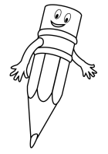  РЕКОМЕНДАЦИИ:  на что родителям необходимо  обратить внимание?  1. Создайте ребенку спокойную обстановку для работы, не допускайте перегрузок и утомления. Сделайте так, чтобы в учении для него было больше увлечения, чем принуждения. Для детей, с низким уровнем развития внимания особенно важно всегда начинать приготовление уроков в одно и то же время. Тогда им легче мобилизоваться, настроиться на работу. Установка вырабатывается и на постоянное рабочее место. Достаточно усесться за привычный стол, и приходит рабочее настроение.  2. Все необходимое для работы всегда должно быть у ребенка под рукой. Начиная от ручки, бумаги и до таблиц, схем, словарей и т.п.  3. В перерывах между сложными видами работы используйте приемы расслабления или двигатель-ную разрядку.  4. Развивайте у вашего школьника навыки самоконтроля, самопроверки выполненной работы.  5. Выберите специальное время для упражнений, развивающих способность к сосредоточению, концентрации, повышающих устойчивость внимания, умение переключаться.  Если ваш ребенок невнимателен при чтении и письме, предложите ему такое задание. Возьмите несколько страниц печатного текста из старой книги или журнала (шрифт должен быть достаточно крупным).  Инструкция: "Вычеркни все буквы "т", а буквы "д" обведи кружком". А потом вместе с ребенком проверьте, сколько допущено ошибок. | Известное упражнение - отыскивание по порядку чисел, произвольно разбросанных на листе бумаги. Вы можете сами нарисовать такую таблицу.  Возможно, что вашему ребенку понадобится тренировка специфического вида внимания.  Например, он хорошо воспринимает информацию, представленную в зрительном, наглядном виде. И благополучно пропускает то, что предъявляется на слух. Вспомните выраже-ние "в одно ухо влетает, из другого вылетает". Это про него. Значит, необходимо развивать у такого школьника слуховое внимание, учить его сосредоточиваться на своих слуховых ощуще-ниях. Попросите его закрыть глаза и прислу-шаться к окружающим звукам. А затем пускай перечислит то, что услышал.  Или такое упражнение: вы называете ребенку в произвольном порядке несколько имен. Каждое должно прозвучать несколько раз. При этом отмечаете для себя, сколько раз назвали то или иное имя. Задача ребенка - сказать, сколько раз прозвучало каждое имя.  Бывает, что ребенок, наоборот, недостаточно внимателен при восприятии зрительной информации. В таком случае стоит тренировать его наблюдательность, умение подмечать детали, сравнивать величину, цвет, положение предме-тов, другие признаки. Возьмите несколько любых мелких предметов, расположите их на столе. Попросите ребенка в течение 30 секунд рассмотреть эту композицию. Затем он отвернется, а вы в это время что-то измените: переставите предметы, добавите такой же, но другого цвета, что-то вовсе уберете. Ребенку нужно сказать, что изменилось. Полезно сравнение двух картинок, похожих на первый взгляд, но различающихся в деталях.

